**LINGUAGEM C – REVISÃO AULAS [*1,2,3,4*]**

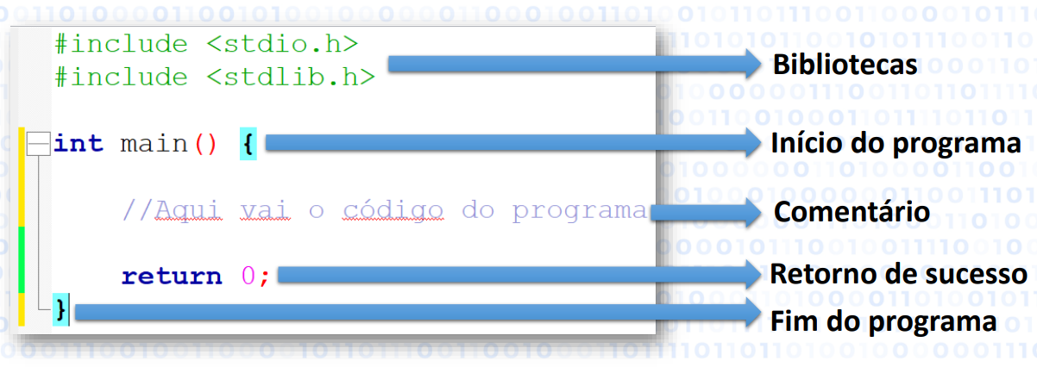**Estrutura**

* Biblioteca ***stdio.h***: Fornece funções para entrada e saída de dados;

Biblioteca ***stdlib.h***: Fornece funções para realizar operações de

propósito geral, como gerenciamento de memória, conversões

numéricas etc.

* Já a ***locale.h*** coloca uma linguagem específica para o programa ler, melhor falando as pontuações, para isso precisa ser inserido no main.c o seguinte código: **setlocale**(LC_ALL, "Portuguese");

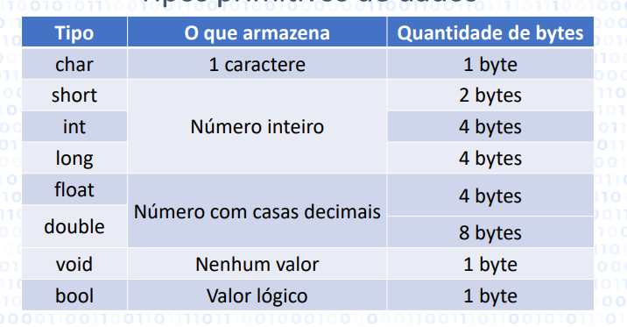**Tipos Primitivos de Dados**



|  |  |
| --- | --- |
| Código de formatação | Significado |
| %c | Caractere simples |
| %d ou %i | Número inteiro |
| %f | Número com casas decimais |
| %s | Cadeia de caracteres (**texto**) |
| %g | Número com casas decimais. Caso o  número seja muito grande ou muito  pequeno, expressa-o em notação científica.  Também *remove zeros à direita*  *desnecessários*. |

Exemplo de código:

void teste () {

Int n1;

printf(“diga um número: “);

scanf(“%d”, &n1);

}

* a também os Códigos especiais na linguagem C

|  |  |
| --- | --- |
| Código Especial | Significado |
| \n | Quebra de linha para comando **printf** |
| \a | Toque do alto-falante |
| \\ | Barra invertida |
| \’ e \’’ | Aspas simples e aspas duplas |
| %% | Símbolo de porcentagem |

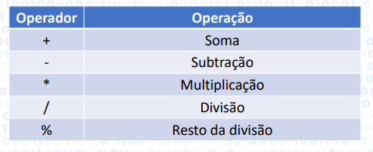**Operadores aritméticos**

* Vale ressaltar a ordem de operações denominada **P.E.M.D.A.S**

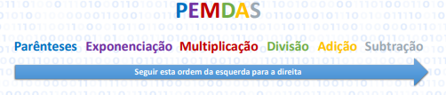

* Os Operadores lógicos são muito importantes para unir um ou mais sentenças

|  |  |
| --- | --- |
| Operador | Significado |
| && | E |
| | | | OU |
| ! | Negação (não) |

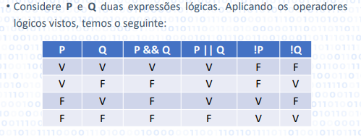

**ESTRUTURAS CONDICIONAIS**

* São tarefas que serão executados se a condição for verdadeira (V) ou falsa (F)
  + Comandos condicionais são:
    - If (se);
    - If...else (se...senão);
    - Switch...case (escolha...caso);
    - Operador condicional ternário (? :).

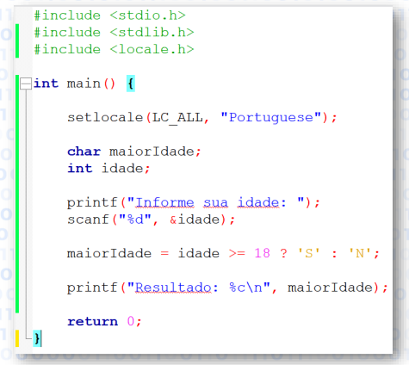

Vale ressaltar que o operador **ternário** em alguns casos, ele pode substituir um comando *if...else*, dada sua natureza ser mais resumido.

**VEJA O EXEMPLO:**